ใบงานคําสั่ง SELECT พื้นฐาน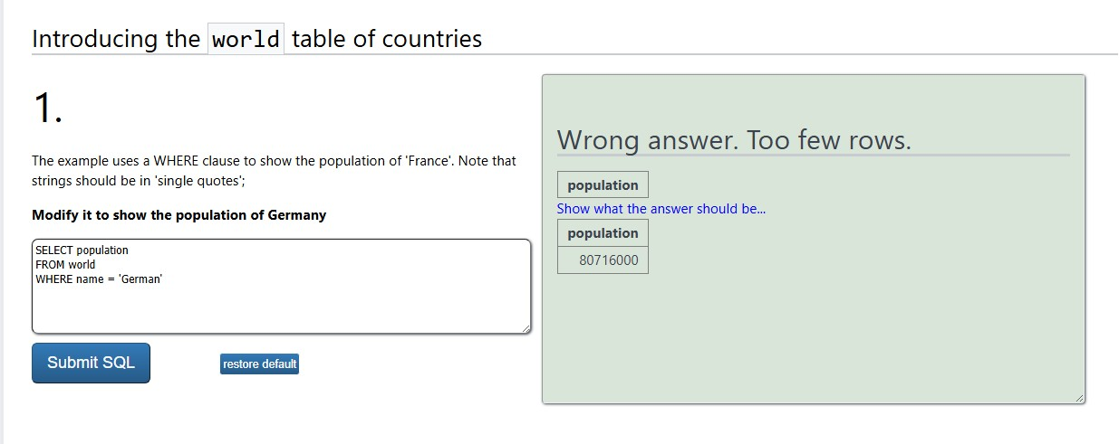
เลือกโค้ดที่สร้างตารางนี้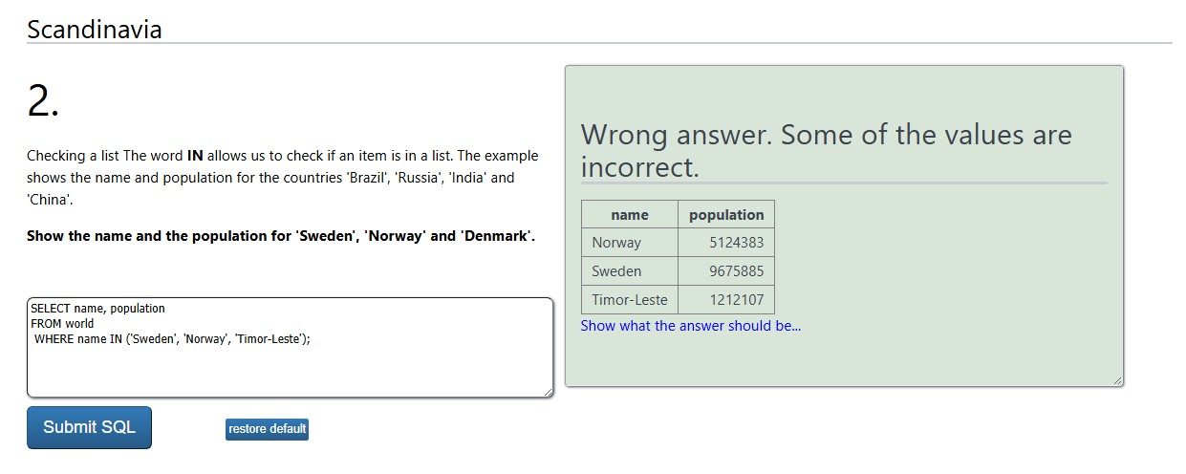

เลือกผลลัพธ์ที่คุณจะได้รับจากโค้ดนี้
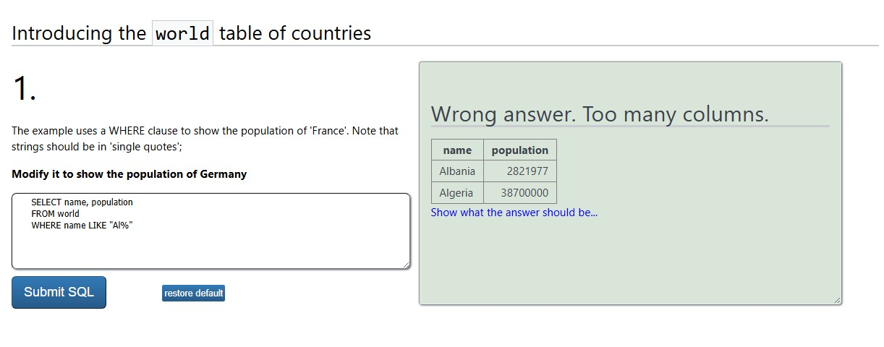
เลือกโค้ดที่แสดงประเทศที่ลงท้ายด้วย A หรือ L
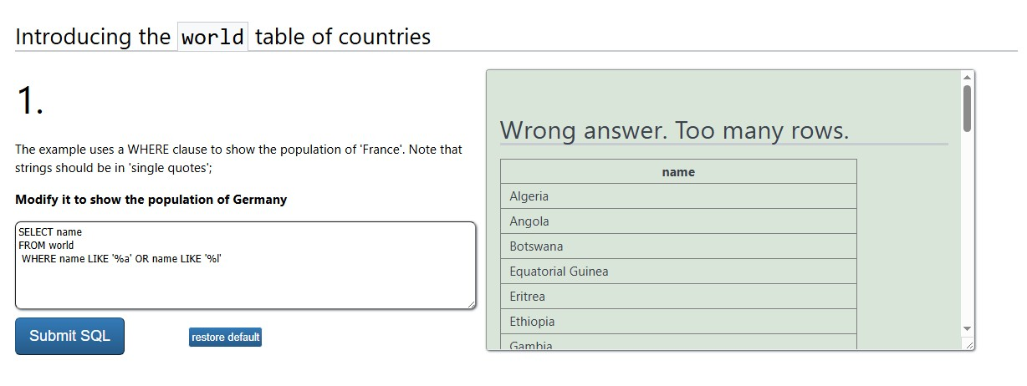
เลือกผลลัพธ์จากคำสั่งค้นหา
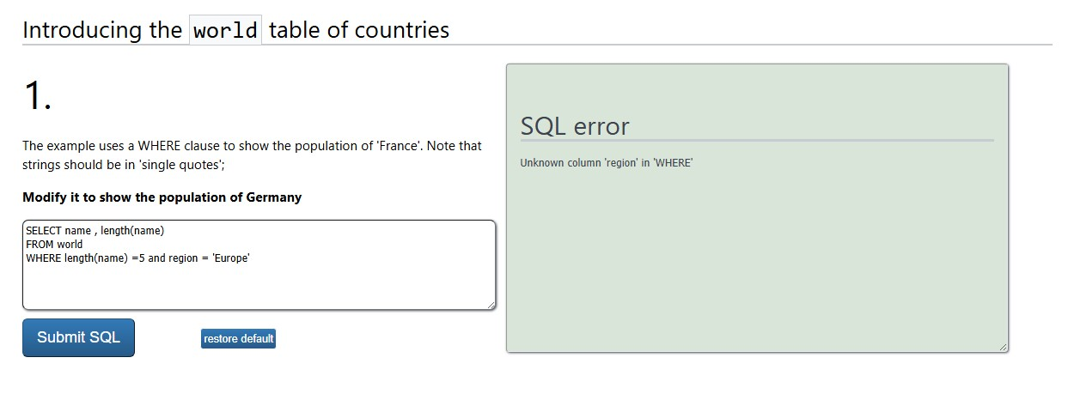
นี่คือแถวแรกๆ ของตารางอันดับโลก
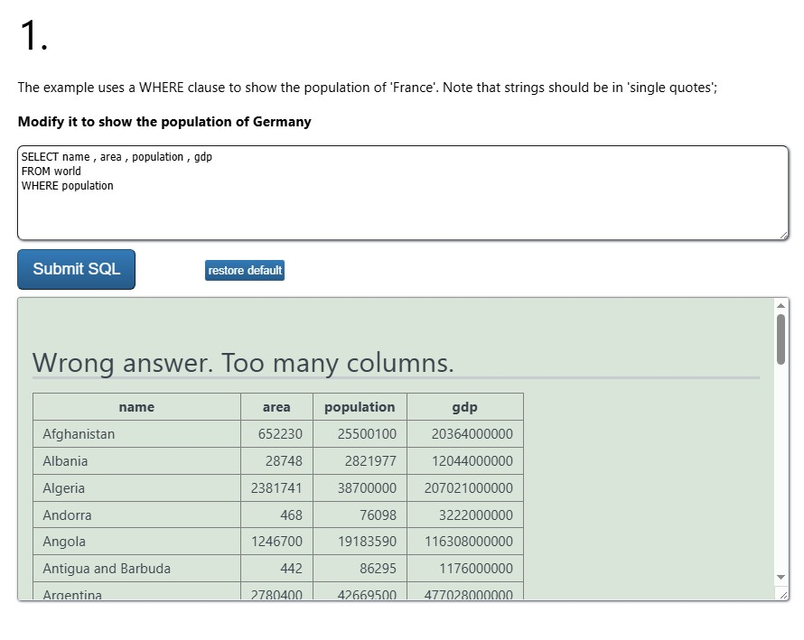
เลือกโค้ดที่จะแสดงประเทศที่มีพื้นที่มากกว่า 50,000
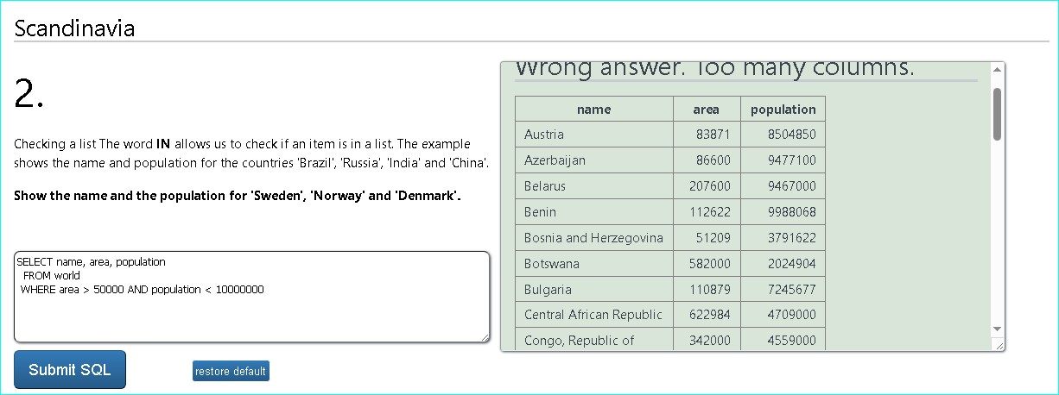
เลือกโค้ดที่แสดงความหนาแน่นของประชากรของจีน ออสเตรเลีย ไนจีเรีย และฝรั่งเศส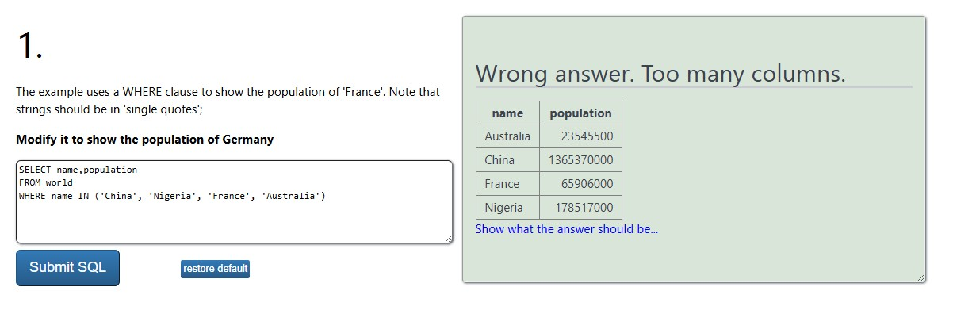
- ให้แสดงเฉพาะ ชื่อประเทศ และ ทวีป
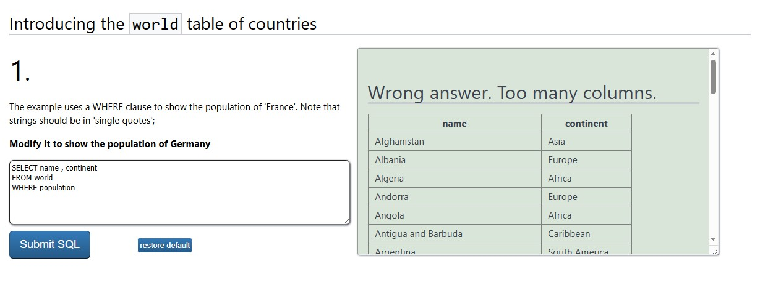
- ให้แสดงชื่อประเทศ พร้อมจํานวนประชากร
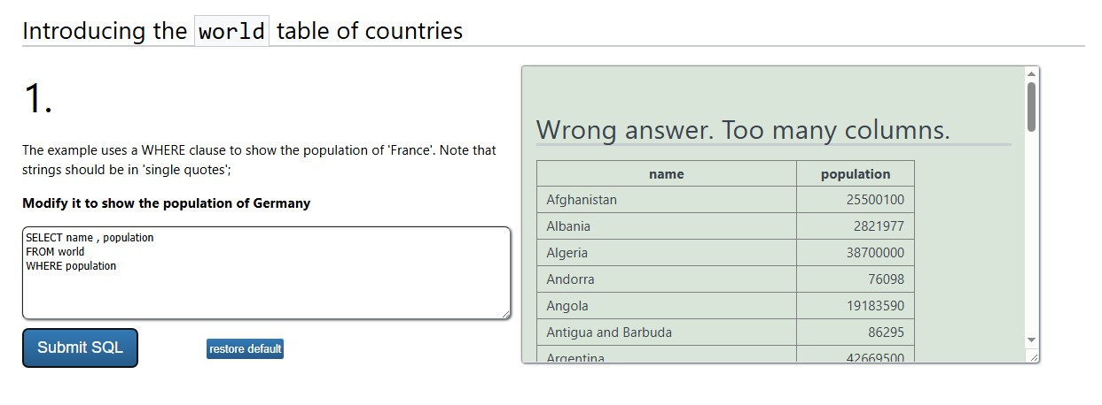

3.ให้แสดงข้อมูลประเทศที่อยู่ในทวีป Europe
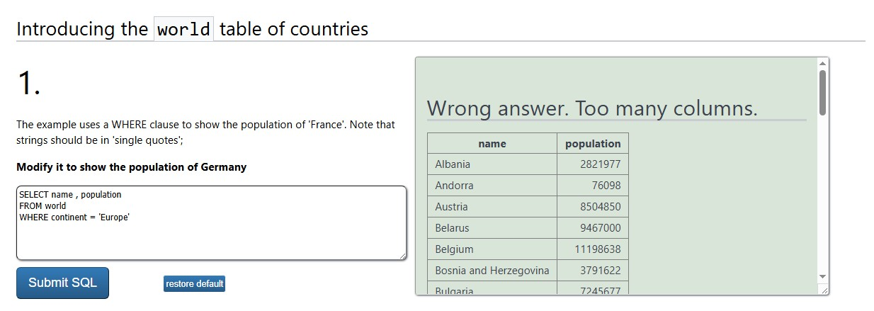
4.ให้แสดงชื่อประเทศและประชากรของประเทศที่มีประชากรมากกว่า 20,000,000 คน
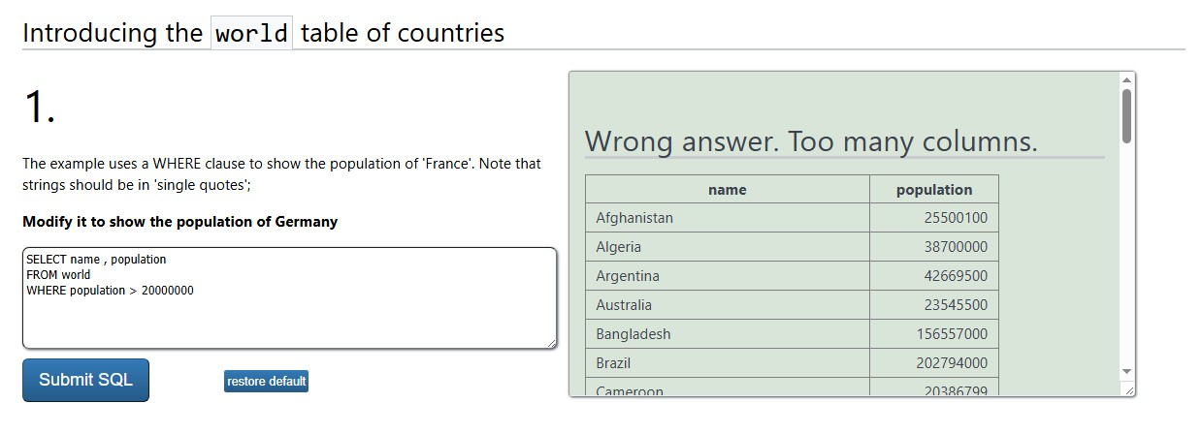
5. ให้แสดงประเทศที่มีพื้นที่น้อยกว่า 1,000 ตารางกิโลเมตร 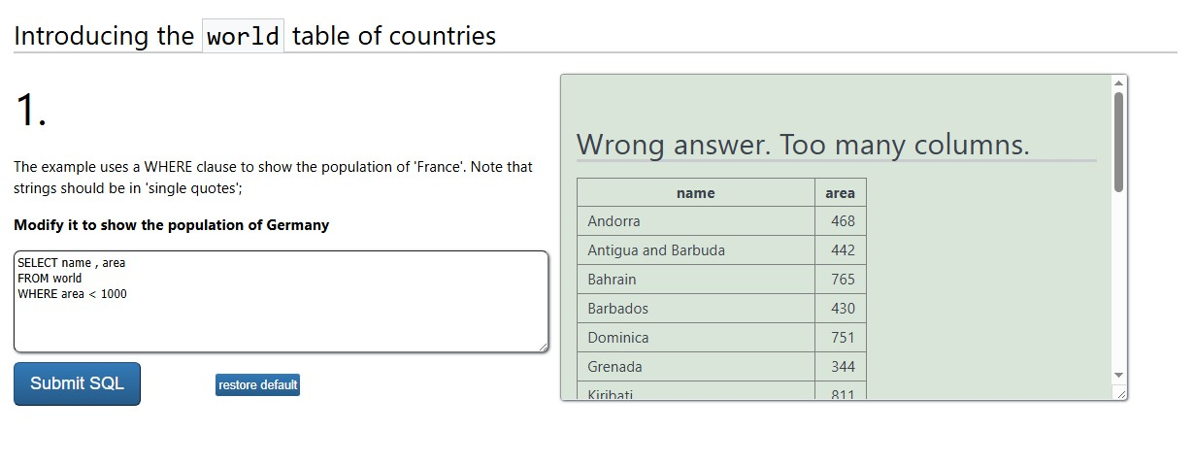
6. ให้แสดงประเทศที่มี GDP มากกว่า 100,000,000,000
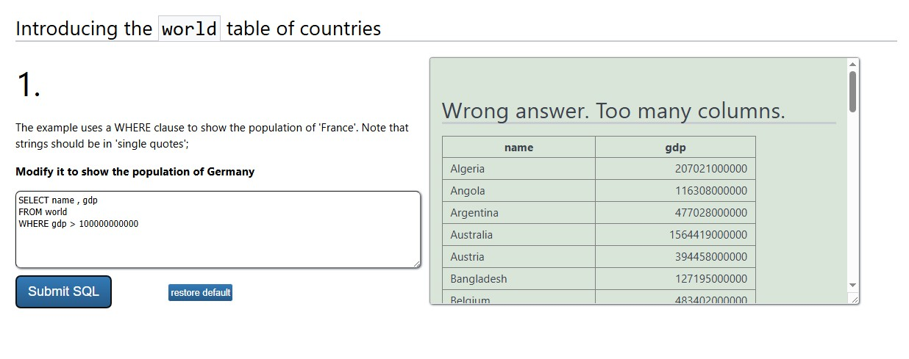
7. ให้แสดงชื่อประเทศและทวีปของประเทศที่อยู่ในทวีป Africa

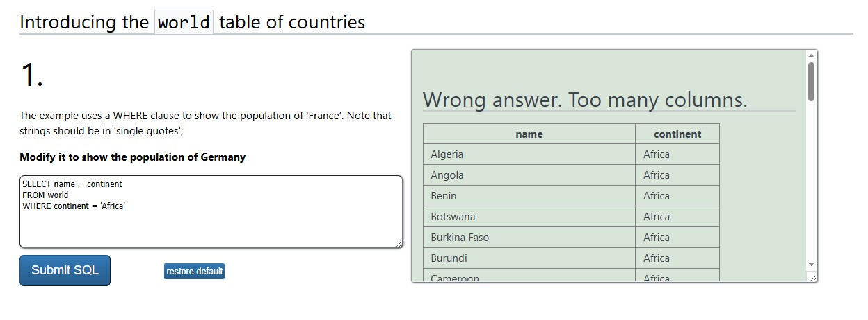

น.ส.พลอยนภัส กลิ่นจันทร์ เลขที่ 13

8. ให้แสดงชื่อประเทศ พื้นที่ และประชากร ของประเทศที่มีประชากรมากกว่า 30,000,000 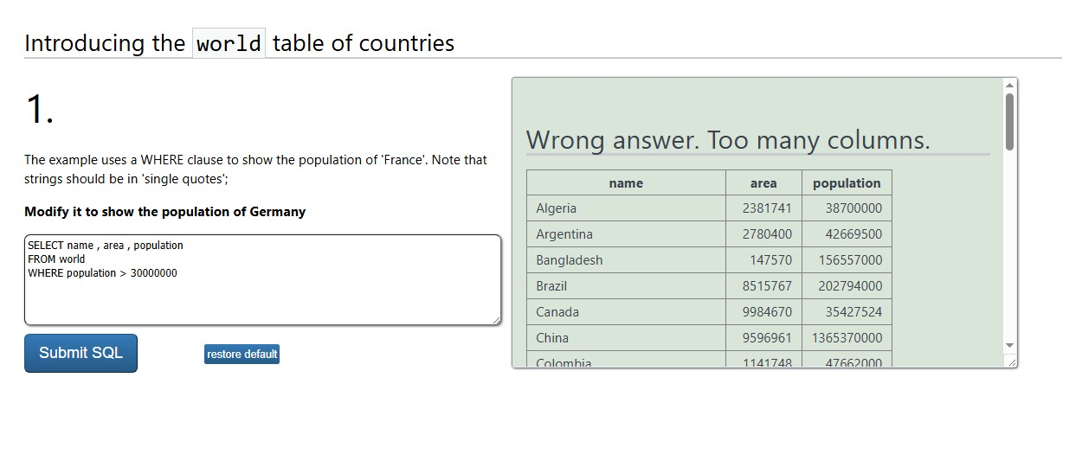
9. ให้แสดงข้อมูลทั้งหมดของประเทศ Afghanistan
